Лекция 11
Тема: «Патология цитоскелета»

Скелет клетки выполняет опорную, транспортную, контрактильную и двигательную функции. Он состоит из 3 видов филаментов (фибрилл) — микрофиламентов, промежуточных филаментов и микротрубочек.
Каждый из филаментов, выполняя ряд общих функций клетки, специализирован на одной из них — контракции (микрофиламенты), статике (промежуточные филаменты) или движениях органелл и транспорте (микротрубочки).
Цитоскелет претерпевает различные изменения при многих болезнях и патологических состояниях, что влияет на функции клетки.
Микрофиламенты
Микрофиламенты имеют прямое отношение к актину и миозину. Актиновые филаменты, как и миозин, обнаружены почти во всех клетках. Для миозина, независимо от того, принадлежит он мышечным или немышечным клеткам, характерны обратимая связь с актиновыми филаментами и способность катализировать гидролиз АТФ, что требует присутствия самого актина. Количество миозина в мышечных клетках в 50 раз больше и они длиннее и толще, чем филаменты немышечных клеток. Патология микрофиламентов разнообразна. С их дисфункцией связывают, например, определенные виды холестаза и даже первичный билиарный цирроз печени. Циркуляция желчи в печени регулируется микрофиламентозной системой (рис. 1-21), так как микрофиламенты в большом количестве окружают желчные канальцы и, прикрепляясь к плазматической мембране гепатоцитов, могут влиять на размер просвета желчных канальцев. Показано, что воздействия на микрофиламенты, угнетающие их сократительную способность, ведут к застою желчи. Возможно, подобный механизм лежит в основе некоторых видов холестаза. Значительное увеличение микрофиламентов находят в эпителии желчных протоков при первичном билиарном циррозе, что может быть причиной нарушения кинетики билиарной системы, холестаза и последующего гранулематоза холангиол, характерного для этого заболевания. Однако вопрос о том, первична или вторична аккумуляция микрофиламентов в эпителии билиарной системы при первичном билиарном циррозе печени, еще не решен. Увеличение количества микрофиламентов описано в клетках злокачественных опухолей, особенно в зонах их инвазии. Микрофиламентозная активность характерна и для ряда репаративных процессов, например при заживлении ран. Микрофиламентозная система способствует и секреторным процессам, фагоцитозу и митозу.
Промежуточные филаменты
Промежуточные филаменты специализированы в зависимости от типа клеток, в которых они встречаются: цитокератины находят в эпителиях, скелетин (десмин) — в мышечных клетках, виментин — в мезенхимальных клетках, нейрофиламенты — в клетках центральной и периферической нервной системы, глиальные филаменты — в клетках глии. Однако в клетках одного и того же происхождения могут встречаться промежуточные филаменты разного типа. Так, в гладких мышцах пищеварительной, дыхательной и мочеполовой систем — главным образом скелетин, в гладких мышечных клетках сосудов, как и во многих мезенхимальных клетках, — виментин. Это объясняет функциональные возможности гладких мышечных клеток сосудов (фагоцитоз, фибробластическую трансформацию и др.).
Патологией промежуточных филаментов, преимущественно их аккумуляцией, пытаются объяснить многие патологические процессы: образование алкогольного гиалина (телец Мэллори), нейрофибриллярных сплетений в нервных клетках и сенильных бляшек при старческом слабоумии и болезни Альцгеймера. С аккумуляцией промежуточных филаментов связывают и развитие некоторых форм кардиомиопатии. Алкогольный гиалин обнаруживают обычно в гепатоцитах, реже в эпителии желез поджелудочной железы и нервных клетках головного мозга при хроническом алкоголизме, индийском детском циррозе, гепатоцеребральной дистрофии (болезнь Вильсона–Коновалова), первичном билиарном циррозе печени. Он имеет характерную ультраструктуру. Однако образование алкогольного гиалина из промежуточных филаментов признают не все исследователи. Многие считают, что при алкоголизме алкогольный гиалин — продукт извращенного синтеза при действии на гепатоцит этанола с участием в этом процессе цитоскелета.
Патологические изменения нейрофиламентов — образование нейрофибриллярных сплетений, которые описаны при многочисленных патологических состояниях. Нейрофибриллярные сплетения вдоль аксонов периферических нервов и в нервных сплетениях характерны для своеобразного заболевания — наследственной нейропатии гигантских аксонов. Нейрофибриллярные сплетения лежат в основе сенильных бляшек головного мозга, патогномоничных для старческого слабоумия и болезни Альцгеймера. Однако при появлении амилоида в сенильных бляшках, т.е. при локальной церебральной форме старческого амилоидоза, нет оснований делать вывод, что амилоид строят нейрофиламенты и их сплетения.
Некоторые формы кардиомиопатий рассматривают как вторичные по отношению к нарушениям метаболизма промежуточных филаментов (десмина). Описана необычная форма кардиомиопатии с прогрессирующей недостаточностью миокарда, характеризуемая массивными отложениями в кардиомиоцитах AS-негативного материала, состоящего из промежуточных филаментов. Аккумуляция промежуточных филаментов — морфологический маркер хронического алкоголизма, при котором их скопления находят в клетках эпителиального и мезенхимального происхождения.

Микротрубочки
Микротрубочки выполняют много функций: определяют движение и ориентацию хромосом, митохондрий, рибосом, цитоплазматических гранул; принимают участие в секреции, митотическом делении клетки; осуществляют цитоплазматический транспорт.
Не менее разнообразна и патология микротрубочек. При воздействии на микротрубочки ряда веществ, активирующих их функции (винбластина, изофлурана), микротрубочки увеличиваются в 2–3 раза. Они образуют скопления, связанные с рибосомами, к ним относятся паракристаллические включения из гексогонально упакованных субъединиц. К тяжелому повреждению микротрубочек ведет ионизирующее излучение, при этом страдает генетический аппарат клетки, возникают патологические митозы.
Резко уменьшается количество микротрубочек (особенно в гепатоцитах) при действии этанола, они округляются, вытесняются промежуточными филаментами.
Патология микротрубочек — основа некоторых клинико-морфологических синдромов, например, синдрома неподвижных ресничек мерцательного эпителия дыхательных путей и покровного эпителия слизистой оболочки среднего уха (синдрома Картагенера). При этом врожденном синдроме реснички, основой строения которого являются дефектные микротрубочки, малоподвижны. Поэтому мукоцеллюлярный транспорт резко ослаблен или отсутствует, что ведет к хроническому воспалению дыхательных путей и среднего уха.
У таких больных неподвижны и сперматозоиды, так как их хвост эквивалентен ресничкам.
Патология цитоскелета.
Скелет клетки – это комплекс, состоит из микротрубочек (диаметром до 25 нм), актиновых филаментов (микрофиламенты, микрофибриллы диаметром ≈5-9 нм) и промежуточных филаментов – диаметром 10-15 нм.
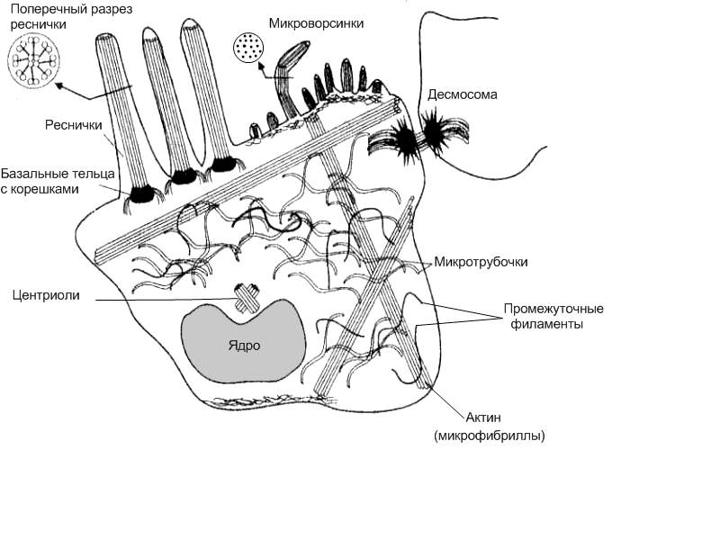
Рис. 10 Основные элементы цитоскелета (по Р. Дюстену, 1982)
Цитоскелет обеспечивает поддержание формы клеток и все способы их движения (работу ресничек, жгутиков, псевдоподий и др.). Данную функцию определяют своеобразные сократительные элементы – глобулярные и фибриллярные белки: тубулин, кинезин, динеин и динамин – основные компоненты микротрубочек; актин и миозин – входят в состав микрофиламентов, и из виментина, кератинов и др. состоят промежуточные филоменты. Белки прикрепляются к плазматической мембране и органоидам с помощью якорных белков (винкулина, аддуцина и др.). Элементы цитоскелета обладают способностью к самосборке и обратимой полимеризацией.
Цитоскелет, помимо опорной и локомоторной функции, осуществляет и внутриклеточное перемещение органоидов, включений, секреторных гранул. Обеспечивает прикрепление клеток друг к другу (с помощью десмосом) и межклеточному веществу, участвует в передаче сигнала от мембранных рецепторов внутрь клетки.
Нарушение функции цитоскелета может быть следствием:
- энергодефицита, так как он совершает свою механическую работу за счет расщепления АТФ и ГТФ. Наблюдается угнетение актинмиозиновой (в микрофиламентах) или тубулин-динеиновой (в микротрубочках) скользящих систем. Например, при сахарном диабете развивается синдром «ленивых фагоцитов», характеризующийся замедлением хемотаксиса и снижением фагоцитарной активности данных клеток. И происходит это, как раз из-за нарушения энергообразования (уменьшается поступление глюкозы в клетки). В результате – течение сахарного диабета осложняется иммунодефицитом.
Значительные нарушения цитосклелета наблюдаются при выраженной гипоксии, отмечающееся при этом набухание клеток, сопровождается отсоединением плазматической мембраны от элементов цитоскелета. Например, острая ишемия миокарда характеризуются отсоединением сарколеммы кардиомиоцитов от промежуточных филаментов. В результате снижается механическая плотность клеток;
- нарушения полимеризации и деполимеризации компонентов цитоскелета. Они могут быть наследственными, как например, при синдроме Чедиака-Хигаши. Он характеризуется нарушением полимеризации микротрубочек цитоскелета, отсюда, замедление слияния фагосом с лизосомами в фагоцитах и угнетение киллерного эффекта НК-лимфоцитов (натуральных киллеров). Клинически синдром проявляется частыми и длительными инфекционными заболеваниями, наиболее часто гноеродной природы; нарушением хемотаксиса лейкоцитов и их выхода из костного мозга. Неврологическая симптоматика (нистагм, умственная отсталость, периферическая нейропатия) сопровождающая развитие синдрома, может быть объяснена так же дефектами цитоскелета нейронов.
Приобретенные нарушения полимеризации и деполиризации цитоскелета встречаются чаще. Есть ряд токсинов, избирательно повреждающих цитоскелет. Цитохалазины вызывают деполимеризацию, а фаллодин (токсин бледной поганки) – полимеризацию актина. Колхицин угнетает полимеризацию, а таксол – деполимеризацию микротрубочек. При злокачественной трансформации клетки, один из онкобелков вызывает необратимое фосфорилирование цитоскелетного белка винкулина (он в норме принимает участие в прикреплении клетки к межклеточному веществу). Поэтому злокачественные клетки свободно отсоединяются от межклеточного вещества и мигрируют в другие органы и ткани. Это считается одним из важных механизмов способности опухолевых клеток к метастазированию;
- структурных нарушений, что характерно при поражении клеток рядом вирусов. Например, реовирусы (оспенный вирус и др.) взаимодействуют непосредственно со структурами цитоскелета. Они способны вызывать разрыв винтиновых промежуточных филаментов, изменения тубулина микротрубочек и слияние клеток. В результате действия данных вирусов может отмечаться угнетение функции ресничек дыхательного эпителия (нарушается работа мукоцилиарного клиренса), активности фагоцитов и образование многоядерных гигантских клеток;
- формирования иммунопатологических механизмов. При этом виде повреждения цитоскелета большое значение имеют выше указанные вирусы. Они содержат специфические рецепторы к белкам цитоскелета. Формирующийся организмом иммунный ответ против вырусных антигенов может сопровождаться появлением аутоантител, копирующих способность вируса связываться (реагировать) с элементами цитоскелета. В связи с этим, многие вирус-индуцированные заболевания продолжаются как аутоиммунные, т.е. сопровождаются появлением аутоантител к фрагментам цитоскелета. Например, вирусный гепатит С. Он инициируется данным вирусом, но его дальнейшее, волнообразное течение поддерживается синтезом аутоантител к белкам цитоскелета – кератину и актину.
Одной из причин бесплодия может быть наличие аутоантител (особенно их высокие концентрации) к элементам цитоскелета сперматозоидов (резко снижается их подвижность). Установлено, что титр антиспермальных антител у женщин повышается при беспорядочных половых связях с различными партнерами (в норме титр незначителенчто титр антиспермальных антител у женщин повышается при беспорядочных половых связях с различными партнерами ()м ирующих спосо). По всей видимости такой стиль половой жизни, из-за иммунизации более широким кругом различных спермальных антигенов, и приводит к активной выработки женским организмом антител к сперматозоидам.
К типовым клеточным изменениям относят отложение гиалина (гиалиновая диспротеинемия) – гомогенной прозрачной белковой массы. В качестве источника внутриклеточного гиалина может быть агрегация промежуточных филаментов (белок прекератин). Они, кстати, являются наиболее ранимыми элементами цитоскелета.
Подобные агрегации нередко являются следствием описанных выше нарушений и возникают под влиянием разнообразных причин. Наблюдаются при алкогольном поражении печени, болезни Коновалова-Вильсона (гепатоциты повреждаются избытком меди), тяжелом ожирении, сахарном диабете и др.
Таким образом, наиболее яркими, имеющих большое патогенетическое значение, проявлениями нарушения функции цитоскелета является угнетение фагоцитоза, пиноцитоза и хемотаксиса.
Рекомендуемая литература:
- Сахаров А.В., Макеев А.А. Патология клетки. Учебное пособие.-Новосибирск: Изд. ФГБОУ ВПО «НГПУ», 2013.-104 с.
- Струков А.И., Серов В.В. Патологическая анатомия. Учебник 6-е издание, под ред. Паукова В.С..- Москва, Изд. «ГЭОТАР –Медиа» , 2019. 860 с.
- В. А. Черешнев Б. Г. Юшков. Патофизиология. –М.:Академия, 2001.- 314 с.
- Общая патология: учебное пособие для мед. вузов//под ред. Н.П.Чесноковой.- М.:Академия, 2006.-336 с.
- Пальцев М.А. Руководство к практическим занятиям по патологической анатомии.- М.: Медицина, 2002.- 896с.

